«Времён ушедших отражение» - конкурс – экспресс для команд 5 – 6 классов.
Уважаемые педагоги! Предлагаем вашим ребятам ответить на вопросы, посвящённые предметам быта Томска XVII – XIX веков. Повседневный быт и образ жизни людей за последние десятилетия существенно изменились. Многие вещи, некогда привычные, для молодого поколения уже неведомы. Предметы, представленные на конкурсе, можно назвать ушедшими из жизни томичей. Как они назывались и для чего предназначены?
Ответы принимаются 21 февраля 2023 года на электронную почту: kondrashеll@gmail.сом
Предметы быта и повседневность Томска XVII – XIX веков
№ | вопрос | ответ
1 | Добыча какого полезного ископаемого помогла томским ремесленникам найти скелет мамонта на территории Лагерного сада?
2 | 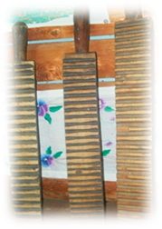Как называется этот предмет? Какую роль он выполнял?
3 | Вставьте пропущенное слово.  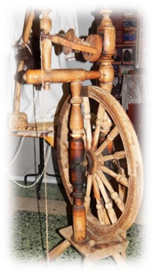Русская ****** узором богата,  Формой красива, резьбой хороша.  Мастер создал её в прошлом когда-то,  В ней старина и живая душа.
4 | 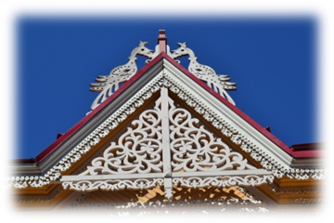Искусство каких мастеров XIX века по сей день прославляет наш город?
5 | Листья какого растения впервые попали в русское государство благодаря томским казакам, сопровождавшим посольство томского боярского сына Василия Старкова в Монголию?
6 | 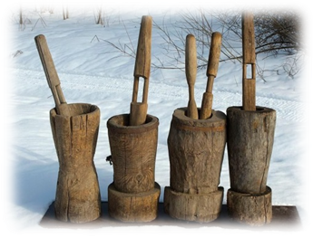И сосуд для измельчения, и транспорт для Бабы-яги.
7 | О каком материале, популярном у сибирских мастеров идёт речь?  Снятая с берёз упавших, будет ****** жива.  В рукотворных превращениях, под волшебные слова:  Станет и пейзажем снежным, и затейливой резьбой.  Брошью, серьгами, браслетом и котомкой вещевой.
8 | 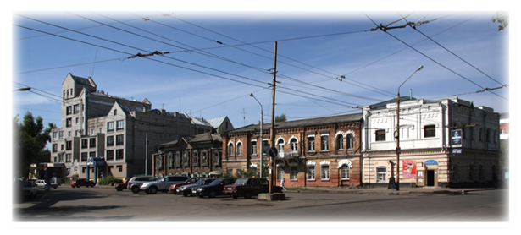Служивые люди, охранявшие Томский острог, получали жалование, состоявшее из трёх частей: деньги, хлеб и продукт, давший название старейшей площади нашего города. Назовите этот продукт.
9 | 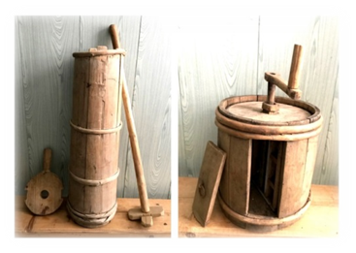Что создавали томичи благодаря этим предметам?
10 | Каким садовым растением украсились томские дворики в XIX веке, благодаря переселенцам из Белоруссии?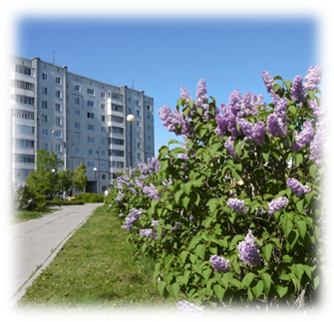
11 | 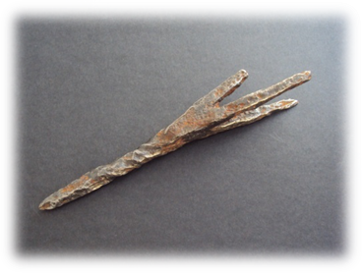Для какой цели предназначался светец?
12 | 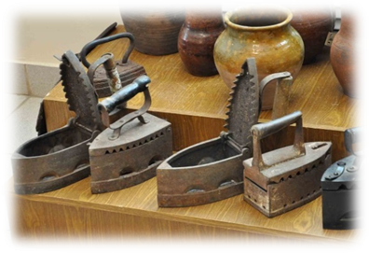Как при работе с утюгом наши предки обходились без электричества?

